**放大镜**

大中小三张图

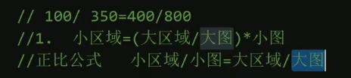

**烟花效果**

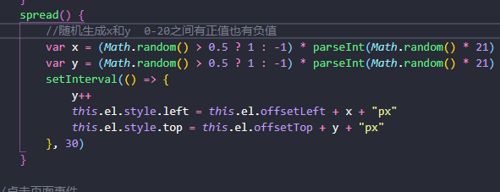

**闭包**

闭包实现的条件：函数嵌套函数，内部的函数可以访问外部的变量和参数，不会被垃圾回收机制所回收

闭包的好处：避免全局变量污染，实现缓存，让一个变量长期驻扎在内存中，让后续的方法快速的获取

缺点：滥用会导致ie下内存溢出

闭包的使用场景：tab切换，存储下标，节流和防抖，保证事件绑定时定时器的序列号是唯一的，函数的柯里化

**函数的柯里化**

函数的柯里化是指函数嵌套函数，最后一个函数返回结果，

其实就是疯狂的闭包

**面向对象： oop**

oop是一种编程思想,又叫做面向对象编程

它有三大特性

**1.封装**

把相同的属性和方法提取成为一个独立的实体，就叫做类

①class

②构造函数

类：抽象的 模板

实例：类的实例，new，抽象到具体

**2.继承**

子类拥有父类的属性和方法（偷懒神器）

**3.多态**

①重写 overwrite

在继承的情况下，子类重写父类的方法

②重载 overload

在同一个类中，同名（函数）不同参（参数的个数）

js没有重载，同一个函数名称会被后面的函数覆盖

**为什么要使用面向对象编程？**

1.更加符合现实

2.提高编写代码的效率

3.方便理解与阅读

4.代码的服用

**css的三大特性？**

继承性 层级性 权重性

**new操作符做了什么？**

1.在构造函数内部创建一个空对象

2.空对象的指针(__proto__)指向构造函数的原型(prototype)

3.this指向空对象

4.给空对象挂载属性和方法

5.隐式的return this